**Professor Carlos Eduardo**

**Disciplina: Matemática**

**Dependência do 8º ano**

**Assunto : Polígonos**

**Estudo dirigido – 3° trimestre**

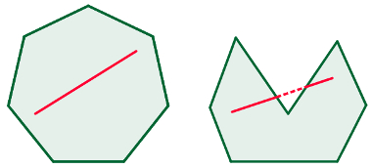**Polígonos**   
  
 Polígono é um conjunto de segmentos consecutivos não colineares no qual os extremos do primeiro e do último coincidem.

Dizemos que um polígono é convexo quando qualquer segmento com extremidades no polígono está contido nele.

Polígono convexo

Polígono não convexo

**Elementos de um polígono**

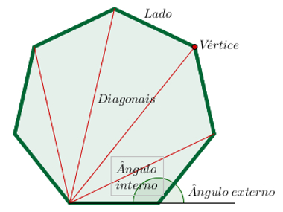Um **polígono convexo**qualquer possui os seguintes elementos

* Lados: segmentos de reta que compõem a linha usada para definir os **polígonos;**
* Vértices: pontos de encontro entre os lados de um **polígono;**
* Diagonais: segmentos de reta que ligam dois vértices não consecutivos de um **polígono;**
* Ângulos internos: ângulo entre dois segmentos de reta adjacentes no interior do **polígono;**
* [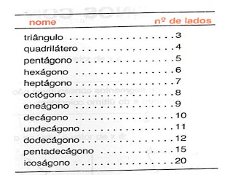](http://4.bp.blogspot.com/-2sHEANHQRo4/TtOHJNXdqBI/AAAAAAAADeo/ZordV6eTVIg/s1600/41.jpg)Ângulos externos: ângulo entre um lado e o prolongamento do lado adjacente a ele.  
    
    
  **Nomenclatura dos polígonos**

Segundo o número de lados, os polígonos recebem nomes especiais:  
  
O número de lados de um polígono é igual ao número de vértices.

**Propriedades de um polígono convexo**

* Em qualquer **polígono convexo,** o número de lados, de ângulos (internos ou externos) e de vértices é igual;
* Em um **polígono convexos** a [soma das medidas dos ângulos internos](https://brasilescola.uol.com.br/matematica/soma-dos-angulos-internos-externos-um-poligono-convexo.htm) é dada pela seguinte expressão:

S = (n – 2)180

*n é o número de lados do polígono, e S é o resultado da soma dos ângulos internos.

* Em um polígono regular, a soma das medidas dos [ângulos externos](https://brasilescola.uol.com.br/matematica/soma-dos-angulos-internos-externos-um-poligono-convexo.htm) sempre é igual a 360°.

**Exemplos:**  
  
Calcular a soma dos ângulos internos de um octógono (n = 8)  
[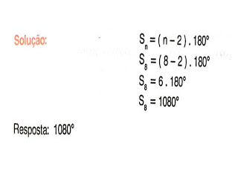](http://3.bp.blogspot.com/-8Wu4T2ykTRw/TtOLd4URdnI/AAAAAAAADfI/pona3pbnf5U/s1600/45.jpg)

**EXERCÍCIOS**  
  
1)  Quais são os polígonos convexos?  
  
[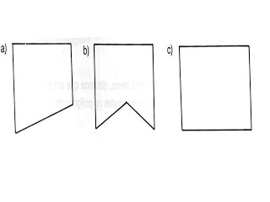](http://1.bp.blogspot.com/-9De5P5jqglE/TtOH_im_w_I/AAAAAAAADew/b9RVDgIoGp4/s1600/42.jpg)

2) Responda:  
  
a) Quantos lados tem um hexágono?  
b) Quantos lados tem um undecágono?  
c) Quantos lados tem um polígono de 15 vértices ?  
d) Quantos vértices tem um polígono de 9 lados?  
  
3) Como se chama um polígono de:  
  
a) 5 lados?  
b) 12 lados?  
c) 7 vértices?  
d) 20 vértices?  
4)  Calcule a soma dos ângulos internos dos seguintes polígonos :  
a) pentágono  
b) hexágono  
c) eneagono  
d) decagono  
e) pentadecagono  
f) icoságono  
  
  
5) Qual a soma dos ângulos internos de um polígono convexo de 7 vértices?  
  
6) A soma dos ângulos internos de um polígono convexo é 900º Qual é o polígono?  
  
7) A soma dos ângulos internos de um polígono convexo é 3240º . Qual é o polígono?  
  
8) Calcule x  
  
[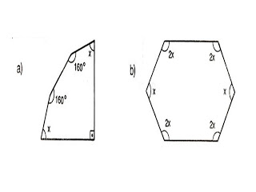](http://4.bp.blogspot.com/-GL5aRtdZmE0/TtOQaBJ2TDI/AAAAAAAADfQ/gx7aNSAG0KE/s1600/46.jpg)